Конспект урока по теме : «График линейной функции»

Выполнила: Алферова Вера Сергеевна, учитель математики

Тип урока: урок- лабораторная работа
Оборудование: кабинет, оснащенный компьютером, подключенным к мультимедиа проектору, на компьютере установлена программа Graph.
Цели урока:
образовательные: повторить определение линейной функции и ее формулу, построить график линейной функции; обосновать, что графиком линейной функции является прямая; научить строить график линейной функции; формировать умение “читать” график линейной функции;
развивающие: развитие умения анализировать, обобщать, делать выводы; развитие логического мышления;
воспитывающие: воспитание активности, формирование навыков самостоятельной работы, самоконтроля, взаимоконтроля, формирование интереса к предмету.

План урока:
- Организационный момент
- Актуализация опорных знаний
- Изучение нового материала
- Первичное осмысление изученного
- Первичный контроль
- Постановка домашнего задания. Подведение итогов урока
Ход урока.
- Организационный момент
Приветствие учеников. Проверка присутствующих. Сообщение темы урока. Постановка целей урока.

II. Актуализация опорных знаний

Необходимо повторить с учениками определение линейной функции и ее формулу.

III. Изучение нового материала
Строим график линейной функции у=2х+1.Для этого заполняем таблицу
Х -3 -2 -1 0 1 2 3
У -5 -3 -1 1 3 5 7
Один из учеников работает на компьютере в программе Graph, подключенному к мультимедиа проектору, а остальные выполняют задание в тетради. После проверки вычислений ученикам предлагается отметить на координатной плоскости точки с указанными координатами. Учащиеся убеждаются, что все точки расположены на одной прямой и строят эту прямую. На экране появляются рис.1 и рис. 2

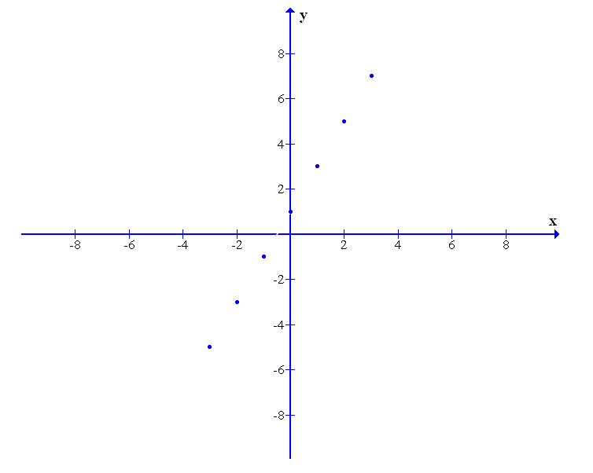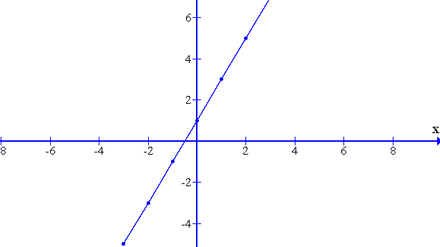

Возьмем теперь любую точку на этой прямой, например, с абсциссой х=1,5.Проверим, удовлетворяет ли ее координаты формуле у=2х+1.Используя график, назовите ординату точки (у=4). Теперь вычислим значение функции при х=1,5 по формуле у=2х+1.
У(1,5)=2*1,5+1
У(1,5)=4
Вывод: точка с координатами (1,5;4) лежит на графике функции у=2х+1.Можно предположить, что графиком линейной функции является прямая. Однако очень утомительно строить график линейной функции по точкам. Нельзя ли упростить построение? Какое свойство прямой известно из курса геометрии? (Прямая определяется двумя точками). Значит, для построения графика линейной функции достаточно построить две его точки и провести через них прямую.
Учитывая это свойство построить график функции у=3х-1.Составляется таблица
Х -2 1
У -7 2
На экране высвечивается рис.3.

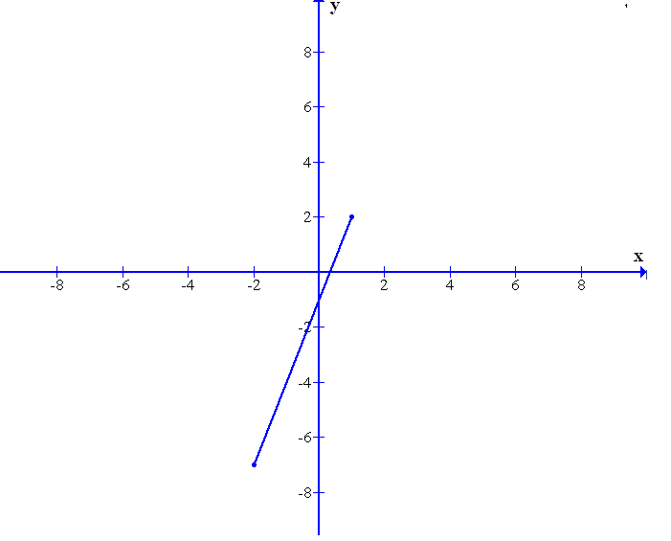

При построении графика линейной функции в качестве одной точки удобно брать точку с абсциссой х=0, а в качестве другой - точку с ординатой у=0. Используя это свойство построить график функции у=0,8х + 4
Х 0 -5
У 4 0
Строим график данной функции .
На доске высвечивается рис.4. 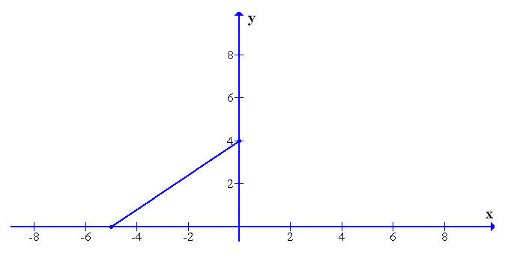

IV Первичное осмысление изученного

- Построить графики функций у=10х-1,у=3х-4, у=0,2х+5. Проверка осуществляется с помощью мультимедиа проектора.

- Разбирается задание вместе с классом.
Построить график функции у=-5. Рис.5

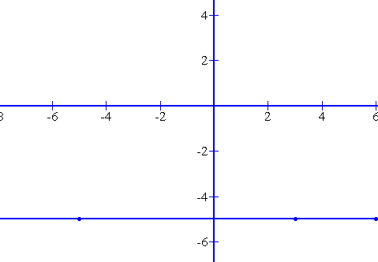

Показываем, что эта функция является линейной, записав ее в виде у=0х-5 и придав несколько значений х вычисляем соответствующие значения у. Убеждаемся, что различным значениям аргумента х соответствует одно и то же значение у=-5.Строим график этой функции и делаем вывод.

V. Первичный контроль

Учащиеся самостоятельно строят графики функций у=5,у=-3, у=1, у=0
Осуществляется взаимопроверка.

VI. Подведение итогов урока. Постановка домашнего задания

